TITEL | Arbeiten mit Geräten - Grundlagen

Was? | Diese Einheit bildet Grundlagen des Arbeitens mit Geräten, sei es am Computer oder mit Tablet(s). (~6 UE)  Arbeiten am Computer  - Regeln  - Bestandteile des Computers  - Die Tastatur  - Wichtige Tasten auf der Tastatur  - Funktionen der Tasten  - Übungen mit der Tastatur  - Schreiben mit dem Computer  - Microsoft Word  - Text abtippen  - Formatierungen  - Einfügen von Bildern  - Richtiges Speichern  Arbeiten mit Tablets  - Regeln  - Bestandteile des Tablets  - Schreiben am Tablet  - Text abtippen  - Formatierungen  - Einfügen von Bildern  - Richtiges Speichern

Wer? | Grundstufe I

Warum? | Die Schüler*innen  - erfahren Grundlagen im Arbeiten mit Computer und Tablet.  - erhalten Kenntnisse im Umgang mit Computer und Tablet.  - erkennen Gemeinsamkeiten und Unterschiede bei der Anwendung von Computer und Tablet.

Wie? | Einstieg  Die LP schaut mit den SUS gemeinsam das Video „Unsere Tablet-Regeln“ an. Im Sitzkreis werden diese im Anschluss daran wiederholt. Daraufhin nennen die SUS selbst Regeln für den Computerraum/das Arbeiten am PC. Unterstützend kann auch mit dem AB „Regeln im Computerraum“ gearbeitet werden.  Erarbeitung  Die folgenden Inhalte der Einheit eignen sich zum selbstständigen Erarbeiten und Festigen für einen Stationenbetrieb, können aber auch im Klassenverband (ev. Buddy-System) durchgeführt werden.  Station 1: (~1 UE)  Bestandteile des Computers + Bestandteile des Tablets (à QR-Code + AB)  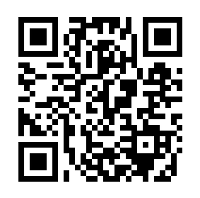  Auf der Internetseite https://www.internet-abc.de/lm/computer-abc lesen die SUS bei Punkt 1 zunächst Wissenswertes über Computer und Tablets.  Differenzierung: Die Informationen werden anhand des Lautsprecher-Symbols auch vorgelesen.  Danach füllen die SUS die AB „Der Computer und seine Bestandteile“ und „Das Tablet – Bedienen und anwenden“ aus.  Station 2: (~2-3 UE)  Die Tastatur  Beschriftung (à AB)  Die SUS setzen sich zu einer Computer-Tastatur (oder AB „Vorlage Tastatur“) und beschriften die Tasten am AB „Die Tastatur“.  PC und Notebook: Die Tastatur + Tablet: Die Tastatur (à QR-Code + AB)  Die SUS lesen die Informationen über einzelne Tasten der Tastatur im Internet unter https://www.internet-abc.de/lm/computer-abc bei Punkt 2. Auch hier wird zwischen einer Tastatur am Computer und einer am Tablet unterschieden. Danach erledigen sie die Aufgaben der AB „Die Tasten der Tastatur“, „Die Tasten auf der Tastatur“ und „Die Tastatur – Übungen“.  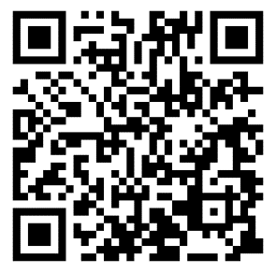  Quiz: Funktionen der Tasten (QR-Code für Learning-App)  Die SUS ordnen die Tasten der richtigen Beschreibung zu.  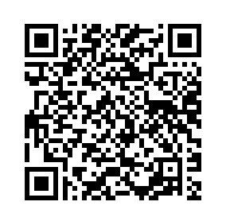  Übungen an der Tastatur (QR-Code)  Die SUS üben das Antippen gesuchter Tasten anhand eines Online-Spiels über die Internetseite https://www.internet-abc.de/kinder/spiel-spass/internet-abc-spiele/flizzys-zeichenchaos/.  Station 3: (~2-3 UE)  Vorbereitung: Die LP (oder ein Experte/eine Expertin) öffnet Microsoft Word an einem oder mehreren Computern, zeigt den SUS die wichtigsten Funktionen sowie das Speichern von Dateien in Word und steht während der Übungen als Hilfestellung zur Verfügung!  Wichtige Funktionen: fett, kursiv, unterstreichen, Schriftart, Schriftgröße, Schriftfarbe  Zusatz: Text mittig + rechts formatieren, Aufzählungszeichen, Nummerierung, Bild einfügen  Arbeiten in Word I (à PC + AB)  Die SUS schreiben Zeile für Zeile vom AB „Arbeiten in Word I“ ab und formatieren die Zeilen/Wörter nach den Angaben am AB (soweit sie es schaffen).  Arbeiten in Word II (à PC + AB)  Die SUS festigen die Inhalte, indem sie den Text des AB „Arbeiten in Word II“ abtippen und im Anschluss daran wie angegeben formatieren.  Schreiben am Computer (à AB)  Zum Abschluss beschriften die SUS am AB „Schreiben am Computer“ die Funktionen der Felder.

Womit? | Computer  Tablet(s)  Arbeitsblatt  QR-Code  Online-Übungen

